以爱传承，用心坚守，做缔造未来的燃灯者
（请严格按照以下样例提供，内容要翔实准确、感染力强，有具体工作事例，充分展现候选人的先进性和典型性。要有题记、二级标题，字数在5000字以内）
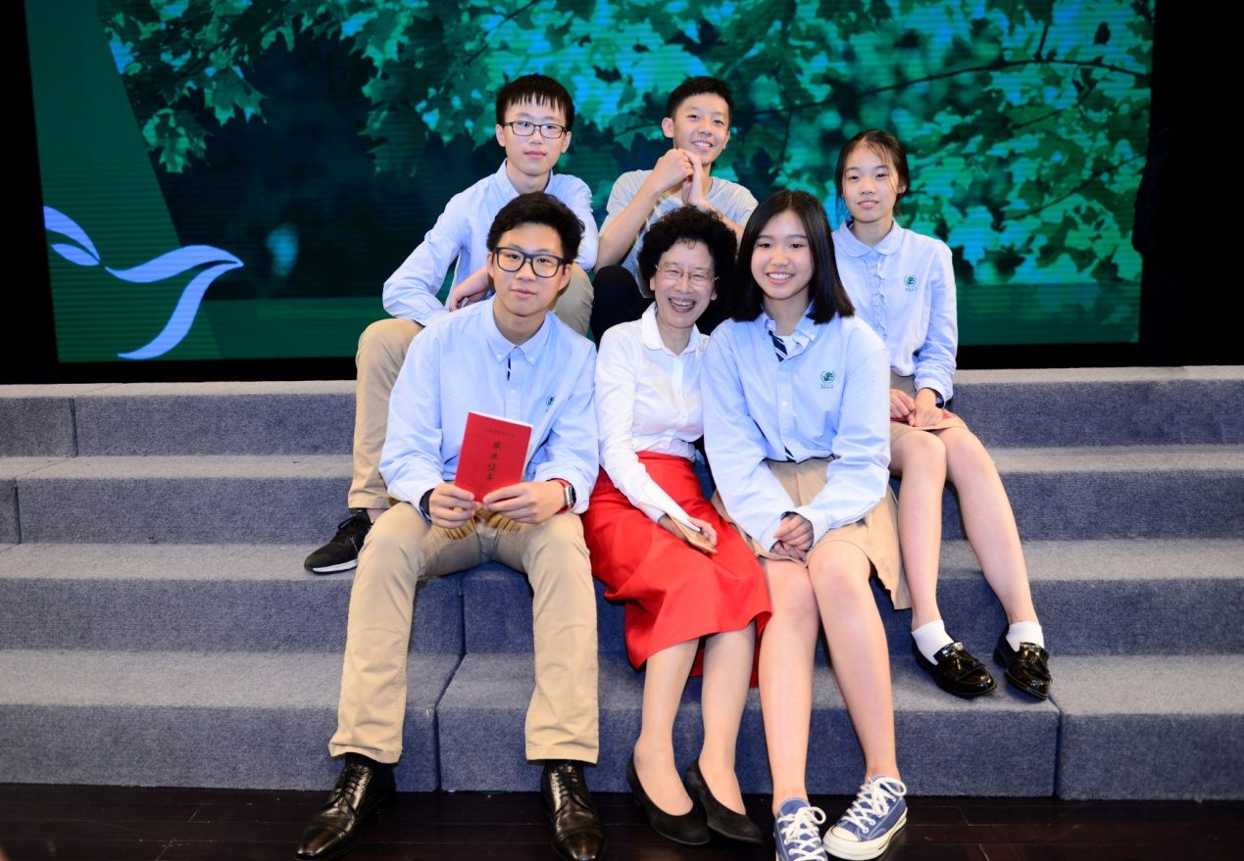
——记上海宋庆龄学校党支部书记、校长、
宋庆龄幼儿园名誉园长封莉容

“从事宋庆龄的事业，就要有宋庆龄那样的爱心”。从教近40年来，封莉容始终坚守宋庆龄的大爱情怀和“把最宝贵的给予儿童”的教育思想，传授知识、启迪智慧，为学生点燃心灯，以培育具有中国情怀、全球视野的世界公民为己任，不断践行着“为中华民族之复兴，创办世界一流教育”的初心和使命。
——题记

真诚、宁静、温文儒雅，总是喜欢面带微笑地倾听，说到“宋庆龄的孩子们”时便情不自禁迸发出青春洋溢的热情，那种神采奕奕和发自内心的骄傲与热爱，让人不禁对这瘦小身材下蕴藏的巨大能量充满赞叹。她就是上海宋庆龄学校党支部书记、校长、宋庆龄幼儿园名誉园长封莉容。经历过崇明农场劳动锻炼，18岁作为先进典型加入中国共产党，1980年毕业分配到宋庆龄亲自创办的中国福利会幼儿园，封莉容把这份工作当作“人生最大的幸运”，从此便无怨无悔、忠诚奉献于这个伟大的名字、这份崇高的事业。1983年成为中国福利会幼儿园副园长，1991年牵头创办宋庆龄幼儿园并担任园长，2010年开始担任上海宋庆龄学校校长，封莉容把一生最美好的时光献给了自己钟爱的宋庆龄教育事业，在学前教育、学校教育、多元文化融合教育等方面创新探索、积极实践，获得社会各方广泛认可。她本人被评为上海市特级教师、特级校长、正高级教师，荣获全国五一劳动奖章、全国教育系统劳动模范、全国模范教师、上海市教育功臣等多项荣誉称号。
谈起这些，封莉容总是说，是组织给予自己太多，是中国福利会大家庭鼓励自己太多，是领导和可爱的同事们支撑自己太多，“我骨子里就是当教师的料，我只是宋奶奶事业的一名忠实的追随者”。

爱的教育的实践者
中国福利会是宋庆龄亲自创办的事业，作为二十世纪的伟大女性，宋庆龄以大爱凝聚了一批肩负民族发展使命的追随者，忘我投身于妇女儿童的健康和教育工作中。爱，是宋庆龄教育事业的出发点，也是宋庆龄教育思想的核心。浸润在这样的组织文化中，封莉容把来源于宋庆龄的慈爱、中国传统文化的仁爱以及多元文化中的博爱融合起来，以爱守护孩子，以爱培育教师，以爱接纳家长，让爱赋予教育特殊的魅力。
曾有人问封莉容，怎样理解“把最宝贵的给予儿童”？她回答，就是要把内心的爱和美好传递给每个在幼儿园和学校学习的孩子。
于是，每一个在学校的清晨，她都会站在校园的长廊向孩子们鞠躬，道一声早上好，和孩子们聊上几句，这个看似平凡的动作，她坚持了近40年。于是，在无论是幼儿园、小学、中学的毕业典礼上，她都要亲自双手把一份“毕业证书”交到即将离校的孩子们手中，当然，在颁发证书之前，她都要给每位上台的孩子说声你好，然后鞠躬行礼。每次都是一个多小时，一百多个孩子，参加毕业典礼的领导看到，心疼地对她说，这样的强度你怎么吃得消啊。她笑笑说，每次毕业对孩子们都是一个新的起点，要让孩子们对学校有眷恋、对老师有感恩，对未来有憧憬，是需要一点“郑重”的感觉的，鞠个躬可能会有助于营造这种“仪式感”吧。无论是每天清晨迎接孩子进校，还是每年六月送别毕业生离校，每一声的问候，都源于封莉容对孩子内心的爱；每一次的鞠躬，她都要和孩子的眼睛对视，在眼神中传递温暖、信任和鼓励，传递老师对学生最无私的爱。
这种爱是对孩子天性的尊重和爱护。一年冬天下大雪，这在上海是不多见的。宋庆龄学校的孩子们都在上课，封莉容和老师们敏锐地感到，雪天是激发孩子们快乐天性、让孩子们感受大自然魅力的大好机会，她果断决定：停下课程，让大家出去打雪仗。孩子们欢天喜地往操场上跑，学校所有的教职工也纷纷走出温暖的办公室，各守一岗，在操场上维护孩子们的安全。与此同时，封莉容委派后勤员工临时去买回100多双袜子，又嘱咐食堂准备好姜汤。等到孩子们尽兴归来，课桌上已经摆好热气腾腾的姜茶，老师们挨个检查大家的鞋子是否被浸湿，及时为孩子们换上干燥的袜子。“我们事无巨细的努力，换来孩子们的自由和快乐，这就是有价值的教育。”
这种爱是对员工的关心和牵挂。封莉容坚信，爱员工，就要让学校成为员工一生依靠的地方。幼儿园规定，老师上班时间不能开手机，家人、朋友有急事，需要通过园部人员转告。她告诫每一名园部工作人员，对接到的每一个找员工的电话，都要加倍礼貌、热情和亲切，要让对方感觉到这个员工在这里非常优秀，是在一个温暖的大家庭中工作，被家人们真诚地关爱着。老师们也用行动积极回应着封莉容的关爱：为了不影响学生们正常上课，怀孕的女老师会想方设法把产检安排在周六;为了让学生们脱离“题海”有更多时间发展兴趣爱好，语数外物理化学老师每周都会向学生汇总一张“本周学习情况反馈单”，有针对性地指出每个人每周学习的不足。
这种爱是对家长的吸引和感召。学校的家长们把对自己孩子的爱，从家庭之爱外延成了大爱。比如，宋庆龄幼儿园的家委会由家长组织运作，全程参与幼儿园的教学和管理。每天轮流派出家长，从早晨的园门口迎接、鞠躬问好，到课堂上当老师、告诉孩子工作情趣、生活常识，再到后勤管理、卫生安全，膳食搭配。有一位孩子的家长原是高盛公司的高管，被推选为家委会主任后，主动放弃了百万年薪，当一名没有分文报酬的幼儿园志愿者。一位编外“老师”，用自己的管理专长，为幼儿园的日常运行出谋划策。校车安全曾经牵动了全社会的神经，宋庆龄幼儿园的家委会自发对校车进行定期检查：发动机状况、车厢卫生、车辆保养，“懂行的家长还会拿了尺子测量轮胎防滑纹深浅”。在相关租车公司的支持下，在家长们的帮助督促下，宋庆龄幼儿园的校车车队获得了“全国工人先锋号”的荣誉称号。
封莉容说，宋庆龄先生认为人类最优秀的品质的首项，就是爱，这是教育的基础，也是宋庆龄幼儿园和学校老师们身上最深刻、最值得骄傲的印记。
多元文化教育的探索者
宋庆龄先生说，儿童工作者的工作是缔造未来的工作。在封莉容看来，缔造未来必须培养幼儿具有博大的爱心、宽阔的胸襟、活跃的思维、开拓的国际视野、文明的行为习惯。只有以中国传统文化为核心，广泛吸收世界多元文化的养分，才能更好地培育向往和平、热爱中国文化，拥有开放的胸襟去接纳未来多元的“世界公民”。
“多元文化教育要有优秀的师资。”1994年，宋庆龄幼儿园国际部创建之初，封莉容就坚持引进原汁原味的蒙特梭利教育、美国ECE教育以及英国教育等不同的教育模式，并安排中国教师轮流进入国际部工作、学习。这种不出国门的“留学”，让宋庆龄幼儿园的教师们开始在中外教育的比较研究与实践中，结合中国的社会实际和教育背景，吸纳世界先进教育理念与实践。十年后，在宋庆龄幼儿园赵巷新园投入使用时，封莉容又以此为契机开展教学试点改革，新办多元文化试点班，建立首席教师制，由中国首席教师与外籍教师共同开发和实施课程，融合东西方教育的优势，让幼儿在多元文化的环境中开阔眼界，开拓思路。
“多元文化教育要有丰富的课程”。宋庆龄学校创办后，封莉容又将宋庆龄教育思想，宋庆龄幼儿园的校园文化、教育理想、教育理念带到了学校中，引领着学校的年轻团队探讨立足于中国文化，融合世界教育之长的优质基础教育。宋庆龄学校与美国意奥兰尼学校、普纳荷学校，英国巴拉德学校等世界知名学校建立了合作关系，进行教师、学生互访，聘请名校中有经验的老师来宋庆龄学校任教、参与管理。学校在课程设置、社团活动、大型活动组织等多领域也积极进行改革创新，努力使学生在快乐的学习体验中挖掘潜能，促进发展。翻看宋庆龄学校的校历，会被元宵节、清明节、中秋节、古诗吟诵等一系列传统文化活动所吸引。封莉容说，“孩子们的中国情在这一个个活动中被积淀下来，丰满起来，这也将成为他们与世界对话的基础。”
“多元文化教育要对标国际一流”。2018年9月，宋庆龄学校迎来了建校以来的首批高中生。高中部学生将在高二、高三时，在学习上海高中必修课程的基础上，有机会在学校校本拓展课程中接触到由美国加州大学洛杉矶分校教授们带来的大学研习课程。这样的安排得益于封莉容近年来力推的宋庆龄学校与华东师范大学第二附属中学以及加州大学洛杉矶分校的“内外”深度合作。通过建立全球课堂，探索从高中到大学的衔接和过渡。一方面，学校与华东师范大学第二附属中学合作，打造优质的中国高中基础课程；另一方面，与加州大学洛杉矶分校基础学分课程进行有机融合，设立符合中国学生特质、以中国课程为基石、融合国际先进课程理念、具有宋庆龄学校特色的全球课堂。
在封莉容和学校班子的努力下，宋庆龄学校已经成为“华文教育示范基地”、上海首批“沪港澳青少年交流实习基地”，多元文化融合教育之花硕果初显。

为民族复兴办教育的接力者
“教育兴则国家兴,教育强则国家强。” 封莉容提出“为民族复兴，办世界一流学校”的教育理想，以孜孜以求、永不停歇的攀登精神，不断探索真正教育的本质、意义，学生培养的目标、核心要素，身体力行带领幼儿园和学校的老师们朝着“办最好的十五年一贯制百年名校”目标迈进。
封莉容坚持“好的教育必须以科学研究为支撑”。她自加压力，坚持在教育教学实践中贯彻宋庆龄提出的“实验性、示范性和加强科学研究”的工作方针，多年来，在多元文化教育和教师专业成长领域承担大量的理论研究和实践探索，她以课题为引领，营造与课题相呼应的校园人文环境并充分考虑教师的专业特长和教育经历，尊重教师的个性发展，为每个教师创造性地开展教育科研搭建平台、提供舞台。她牵头完成多个国家级、市级课题，曾获第三届全国教育科研优秀成果三等奖、上海市第七届教育科研成果著作类二等奖等；她指导、带教多名骨干教师，许多人已经成长为有一技特长的教学专家或独当一面的教育管理者。 她说，“在所有的‘头衔’当中，我最喜欢‘老师’这个称呼，我就是一名普通的教师，能与大家互相切磋、一起进步是我们共同的缘分和福分。”
封莉容坚持“好的教育必须以学生终身发展为目标”。在宋庆龄学校，封莉容带领老师们探索“因人而异的教育”。封莉容说，“最关键的是在一群孩子中，老师的心里要能够允许有的走得快一点，有的走得慢一点，而且一直要相信今天走得慢的不是一生的慢，因为你的包容、你的相信，他的步伐可能会越来越快。这种宽容保护了孩子的天性，也给了他们空间去成长。”在宋庆龄学校，老师们要求用激励性、鼓励性的方式，带着问题进行教学，每个班都有独创的方法。比如有的班级有专门的黑板，让孩子写出自己的愿望，给每个孩子有表达的机会。在学习中，鼓励孩子自主学习，在老师的引导下，启发孩子自己去纠正原来的不足，让孩子们在解决问题的过程中激发兴趣，学会跨学科融合。封莉容坚信，人生没有休息，培养学习的兴趣可能更是让学生一生受益的重要本领。拥有热爱和兴趣的社会主义建设者和接班人是我们国家富强、民族振兴的希望所在。
封莉容坚持“好的教育必须以国家教育发展为己任”。封莉容亲自带领优秀师资到祖国最贫困、最需要的地方参加义务文化教育扶贫，进行业务指导、帮困带教。她三进内蒙，还到江西、安徽、广西等地开展文化扶贫工作，为当地教师开设讲座，提供教育咨询，得到了当地教师和教育主管部门的认可与好评。每年，内蒙、新疆、西藏姊妹园（校）的教师都会来沪学习，封莉容总是安排最好的老师带教他们，同时将校园完全向他们开放。现在，上述三地的姊妹园（校）都成为当地教育的领头羊。封莉容亲自倡导幼小衔接、小初衔接、初高衔接教育探索，提出构建“贯通培养”育人体系的教育理念，即：学前阶段注重多元文化交融，小学阶段侧重中国传统文化浸润，初中、高中阶段开展学术能力进阶式培养，直至最终完成整体课程目标和育人目标。目前，宋庆龄幼儿园、宋庆龄学校已尝试在联合打通学前、小学、初中、高中4学段教学先行先试，创新打造一体化教育实验示范的“试验田”。
一滴水，可以折射太阳的光辉；一盏明灯，可以照亮前行的道路。选择了宋庆龄事业，就选择了崇高和伟大；选择了教师，就选择了付出和奉献。尽管经过无数个加班的不眠夜，尽管几乎每天要为学校安全、学生学习担心牵挂，尽管身体已时常向自己发出疲劳的抗议，但封莉容说，近40年来，我很庆幸自己拥有一份如此充满幸福的事业，我的每一份付出都让我收获着满满的爱，用爱指引孩子们走向美好的未来，这是我的初心使命，是我对宋庆龄事业的追随和坚守，也是我作为一名共产党员对党的忠诚和信仰。

